|  |  |
| --- | --- |
| Муниципальная газета  «Залучский вестник» | **№6 от 16 марта 2020 г...**  **Учредитель газеты:**  **Совет депутатов Залучского**  **сельского поселения** |

**ПРАВИЛА ПОВЕДЕНИЯ ПРИ ПАВОДКЕ.**

Паводок - это значительное затопление местности в результате подъема уровня воды в реке, озере в период снеготаяния, ливней, ветровых нагонов воды, при заторах и т.п.

Факторы опасности наводнений и паводков - разрушение домов и зданий, мостов; размыв железнодорожных и автомобильных дорог; аварии на инженерных сетях, уничтожение посевов; жертвы среди населения и гибель животных.

В период наводнений и паводков радиотрансляционная сеть в квартирах и на рабочих местах должна действовать круглосуточно, так как население оповещается заблаговременно.

**КАК ДЕЙСТВОВАТЬ ВО ВРЕМЯ ПАВОДКА, НАВОДНЕНИЯ.**

Действия в случае угрозы возникновение наводнения, паводка:

Внимательно слушайте информацию о чрезвычайной ситуации и инструкции о порядке действий, не пользуйтесь без необходимости телефоном, чтобы он был свободным для связи с вами.

Сохраняйте спокойствие, предупредите соседей, окажите помощь инвалидам, детям и людям преклонного возраста. Узнайте в местных органах местного самоуправления место сбора жителей для эвакуации и готовьтесь к ней.

Подготовьте документы, одежду, наиболее необходимые вещи, запас продуктов питания на несколько дней, медикаменты. Сложите все в чемодан. Документы сохраняйте в водонепроницаемом пакете.

Разъедините все потребители электрического тока от электросети, выключите газ.

Перенесите ценные вещи и продовольствие на верхние этажи или поднимите на верхние полки.

Действия в зоне внезапного затопления во время наводнения, паводка:

Сохраняйте спокойствие, не паникуйте.

Возьмите подготовленную сумку с документами, ценности, лекарства, продукты и прочие необходимые вещи. Окажите помощь детям, инвалидам и людям преклонного возраста. Они подлежат эвакуации в первую очередь. По возможности немедленно оставьте зону затопления.

Перед выходом из дома отключите электро- и газоснабжение, погасите огонь в печах, Закройте окна и двери, если есть время - закройте окна и двери первого этажа досками (щитами).

Поднимитесь на верхние этажи. Если дом одноэтажный займите чердачные помещения.

До прибытия помощи оставайтесь на верхних этажах, крышах, деревьях или других возвышениях, сигнализируйте спасателям, чтобы они имели возможность быстро Вас обнаружить.

Проверьте, нет ли вблизи пострадавших, окажите им, по возможности, помощь. Первая помощь людям, подобранным на поверхности воды, заключается в следующем: их надо переодеть в сухое белье, тепло укутать и дать успокаивающее средство, а извлеченные из-под воды пострадавшие нуждаются в искусственном дыхании. Оказавшись в воде, снимите с себя тяжелую одежду и обувь, отыщите вблизи предметы, которыми можно воспользоваться до получения помощи. Не переполняйте спасательные средства (катера, лодки, плоты).

Если Вы в машине:

Избегайте езды по залитой дороге, Вас может снести течением. Если Вы оказались в зоне затопления, а машина сломалась, покиньте ее и вызовите помощь.      
**Действия после ЧС связанной с паводком:**

Достаньте аптечку первой помощи, помогите раненым. Слушайте радио и следуйте инструкциям спасательных служб.    Соблюдайте осторожность, вернувшись в дом. Проверьте, надежны ли его конструкции (стены, полы).      
Обнаружив в доме и вокруг него лужу стоячей воды, немедленно залейте ее 2 литрами отбеливателя или засыпьте хлорной известью. Не отводите всю воду сразу: (это может повредить фундамент) каждый день отводите только около трети общего объема воды.

Не живите в доме, где осталась стоячая вода. Опасайтесь электрического удара, если слой воды на полу толще 5 см., носите резиновые сапоги. Убедитесь в том, что электрические кабели не контачат с водой. В затопленных местах немедленно отключайте электропитание на распределительных щитах, если вы этого еще не сделали. Если пол у электрощита влажный, накройте его сухой доской и стойте на ней. Чтобы отключить электричество, воспользуйтесь сухой палкой.

Если Вы подозреваете, что питьевая вода в колодце или колонке загрязнена - используйте воду, заранее запасенную в бутылках; или же кипятите ее в течение 5 минут.

Вымойте или обеззаразьте загрязненную посуду и столовые приборы, используя для этого кипяток или отбеливатель (чайную ложку отбеливателя на раковину, наполненную водой).

Не поднимайте температуру воздуха в доме выше + 4 градусов, прежде чем не будет отведена вся стоячая вода. Очистите дом от всех обломков и пропитанных водой предметов.

Уберите оставшиеся ил и грязь, выбросьте загрязненные постельные принадлежности, одежду, мебель и другие предметы. Протрите все поверхности в доме. При этом обеспечьте хорошую вентиляцию, чтобы очистить воздух от токсичных испарений.

**Телефоны экстренного реагирования:**

**05; 112; 5-14-87; 8-921-705-60-05**

**Информация о противопожарной обстановке в Старорусском муниципальном районе за 2 месяца 2020 года**

Противопожарная обстановка в Старорусском муниципальном районе ухудшилась. Так, количество пожаров увеличилось на 35,7 % (14 пожаров в 2019г., из них 13 подучетных объектов, 1 – возгорания травы, мусора, бесхозных объектов и пр., и 19 пожаров в 2020г., из них 12 подучетных объектов, 7 – возгорания травы, мусора, бесхозных объектов и пр.), гибель людей на пожарах не зарегистрирована, травмирование людей на пожарах увеличилось на 400% (2 человека в 2019г. и 10 человек в 2020г.).

На территории Старорусского муниципального района лесных пожаров не происходило.

Основными причинами пожаров являются: нарушение правил эксплуатации, неисправность и недостатки конструкции электрооборудования и бытовых электроприборов – 1 случай, неисправность и нарушение правил пожарной безопасности при эксплуатации печного отопления – 2 случая, неосторожное обращение с огнем – 2 случая, поджог – 4 случая, неисправность систем и механизмов транспортного средства – 2 случая, прочие причины – 1 случай.

|  |  |  |  |  |  |  |  |  |  |  |  |
| --- | --- | --- | --- | --- | --- | --- | --- | --- | --- | --- | --- |
|  | | **за 2 месяца 2019г.** | | | | | | **за 2 месяца 2020г.** | | | |
| **район** | | | | **город** | **всего** | **район** | | **город** | **всего** |
| **Количество пожаров** | | **8** | | | | **6** | **14** | **4** | | **8** | **12** |
| **Погибло людей** | | **0** | | | | **0** | **0** | **0** | | **0** | **0** |
| **Материальный ущерб** | | **2 135 000 руб.** | | | | | |  | | | |
| **Спасено материальных ценностей** | | **1 150 000 руб.** | | | | | |  | | | |
| **Спасено людей** | | **1** | | | | **2** | **3** | **0** | | **12** | **12** |
| **П Р И Ч И Н Ы П О Ж А Р О В** | | | | | | | | | | |
|  | | | | **2019 год** | | | | **2020 год** | | |
| **НЕОСТОРОЖНОЕ ОБРАЩЕНИЕ**  **С ОГНЕМ** | | | | **2** | | | | **2** | | |
| **НППБ ПРИ УСТРОЙСТВЕ И**  **ЭКСПЛУАТАЦИИ ПЕЧИ** | | | | **5** | | | | **2** | | |
| **НАРУШЕНИЕ ПРАВИЛ**  **УСТРОЙСТВАИ ЭКСПЛУАТАЦИИ**  **ЭЛЕКТРООБОРУДОВАНИЯ** | | | | **5** | | | | **1** | | |
| **ДЕТСКАЯ ШАЛОСТЬ** | | | | **0** | | | | **0** | | |
| **ПОДЖОГ** | | | | **1** | | | | **4** | | |
| **НППБ ПРИ ЭКСПЛУАТАЦИИ**  **ГАЗОВЫХ ПРИБОРОВ** | | | | **1** | | | | **0** | | |
| **ПРОЧИЕ ПРИЧИНЫ** | | | | **0** | | | | **1** | | |
| **НППБ ПРИ ПРОВЕДЕНИИ**  **СВАРОЧНЫХ и ОГНЕВЫХ РАБОТ** | | | | **0** | | | | **0** | | |
| **Неисправность узлов, систем и механизмов транспортного средства** | | | | **0** | | | | **2** | | |
| **ИТОГО** | | | | **14** | | | | **12** | | |
| **О Б Ъ Е К Т Ы П О Ж А Р О В** | | | | | | | | | | | |
|  | | | | **2019 год** | | | | | **2020 год** | | |
| **1. ЖИЛЫЕ ДОМА И КВАРТИРЫ** | | | | **3/2** | | | | | **1/2** | | |
| **2. ДАЧИ** | | | | **1** | | | | | **0** | | |
| **3. БАНИ** | | | | **3** | | | | | **2** | | |
| **4. ХОЗЯЙСТВЕННЫЕ ПОСТРОЙКИ** | | | | **3** | | | | | **0** | | |
| **5. ПОДВАЛЫ И ТЕХПОДПОЛЬЯ** | | | | **0** | | | | | **0** | | |
| **В ЖИЛЫХ ДОМАХ** | | | | **0** | | | | | **0** | | |
| **6. НЕЖИЛЫЕ ДОМА** | | | | **1** | | | | | **1** | | |
| **7. АВТОМАШИНЫ /МОТОЦИКЛЫ/** | | | | **0** | | | | | **2** | | |
| **8. ПРОЧИЕ (СЕНО и т.д.)** | | | | **0** | | | | | **0** | | |
| **9. ОЖОГИ ЛЮДЕЙ** | | | | **0** | | | | | **1** | | |
| **10. ПРОИЗВОДСТВЕННЫЕ ОБЪЕКТЫ** | | | | **0** | | | | | **0** | | |
| **11. ОБЪЕКТЫ С МАССОВЫМ** | | | | **0** | | | | | **0** | | |
| **ПРЕБЫВАНИЕМ ЛЮДЕЙ** | | | | **0** | | | | | **0** | | |
| **12. ОБЪЕКТЫ СЕЛЬХОЗПРОИЗВОДСТВА** | | | | **0** | | | | | **0** | | |
| **13. ОБЪЕКТЫ ТОРГОВЛИ** | | | | **0** | | | | | **0** | | |
| **14. ПРОЧИЕ ОБЪЕКТЫ** | | | | **1** | | | | | **3** | | |
| **ИТОГО** | | | | **14** | | | | | **12** | | |
| **УНИЧТОЖЕНО ПОЖАРАМИ** | | | | | | | | | | | | **4** |
| 1. **ЖИЛЫХ ДОМОВ** | | | | **2** | | | | | **0** | | |
| 1. **СТРОЕНИЙ** | | | | **2** | | | | | **1** | | |
| 1. **АВТОТЕХНИКИ** | | | | **0** | | | | | **0** | | |
| 1. **КОРМОВ** | | | | **0** | | | | | **0** | | |
| **ПОВРЕЖДЕНО ОГНЕМ** | | | | | | | | | | | | **1** |
| 1. **ЖИЛЫХ ДОМОВ** | | | | **2** | | | | | **2** | | |
| 1. **АВТОТЕХНИКИ** | | | | **0** | | | | | **2** | | |
| 1. **КВАРТИР** | | | | **2** | | | | | **2** | | |
| 1. **СТРОЕНИЙ** | | | | **9** | | | | | **3** | | |
| **ПРИ ТУШЕНИИ ПОЖАРОВ СПАСЕНО:** | | | | | | | | | | | | **0** |
| 1. **ЛЮДЕЙ** | | | **3** | | | | | | **12** | | |
| 1. **ЖИЛЫХ ДОМОВ** | | | **1** | | | | | | **2** | | |
| 1. **СТРОЕНИЙ** | | | **3** | | | | | | **1** | | |
| 1. **АВТОТЕХНИКИ** | | | **0** | | | | | | **0** | | |
| 1. **КВАРТИР** | | | **1** | | | | | | **0** | | |
| 1. **КОРМОВ** | | | **0** | | | | | | **0** | | |

Рост количества подучетных пожаров был зарегистрирован на территории г. Старая Русса. Рост количества возгораний травы, мусора, бесхозных объектов и пр. был зарегистрирован на территории Наговского сельского поселения и г. Старая Русса.

|  |  |  |  |  |
| --- | --- | --- | --- | --- |
|  |  | **Количество пожаров** | | **-, + %** |
|  | **Поселения Старорусского района** | **2019год** | **2020год** |  |
| **1** | **Великосельское сельское поселение** | **1 / 0** | **0 / 0** | **-100 / 0** |
| **2** | **Взвадское сельское поселение** | **0 / 0** | **0 / 0** | **0 / 0** |
| **3** | **Залучское сельское поселение** | **1 / 0** | **0 / 0** | **-100 / 0** |
| **4** | **Медниковское сельское поселение** | **1 / 0** | **0 / 0** | **-100 / 0** |
| **5** | **Наговское сельское поселение** | **3 / 0** | **3 / 2** | **0 / +100** |
| **6** | **Новосельское сельское поселение** | **1 / 0** | **0 / 0** | **-100 / 0** |
| **7** | **Ивановское сельское поселение** | **0 / 0** | **0 / 0** | **0 / 0** |
| **8** | **г. Старая Русса** | **6 / 0** | **9 / 5** | **+50 / +100** |
| **9** | **Дачи** | **0 / 1** | **0 / 0** | **0 / -100** |

Рост числа погибших (обнаруженных на местах пожаров) не зарегистрирован.

|  |  |  |  |  |
| --- | --- | --- | --- | --- |
|  |  | **Количество погибших** | | **-, + %** |
|  | **Поселения Старорусского района** | **2019год** | **2020год** |  |
| **1** | **Великосельское сельское поселение** | **0** | **0** | **0** |
| **2** | **Взвадское сельское поселение** | **0** | **0** | **0** |
| **3** | **Залучское сельское поселение** | **0** | **0** | **0** |
| **4** | **Медниковское сельское поселение** | **0** | **0** | **0** |
| **5** | **Наговское сельское поселение** | **0** | **0** | **0** |
| **6** | **Новосельское сельское поселение** | **0** | **0** | **0** |
| **7** | **Ивановское сельское поселение** | **0** | **0** | **0** |
| **8** | **г. Старая Русса** | **0** | **0** | **0** |
| **9** | **Дачи** | **0** | **0** | **0** |

Учитывая вышеизложенное, в целях стабилизации обстановки с пожарами, снижения гибели и травмирования людей на них, предлагаю:

- продолжить работу по выпуску и распространению наглядной агитации на противопожарную тематику и оформлению уголков пожарной безопасности в социально значимых местах (отделения почтовой связи, учреждения социальной защиты, жилищные организации, образовательные учреждения и др.);

- организовать проведение собраний граждан с рассмотрением вопросов соблюдения требований пожарной безопасности в период весеннего пожароопасного сезона, а также мер по предупреждению гибели людей (детей) на пожарах;

- продолжить проведение рейдов по неблагополучным категориям граждан, с целью проведения разъяснительных бесед о правильной эксплуатации электрооборудования, правилах пользования газовым оборудованием и профилактике неосторожного обращения с огнем;

- разработать целевые программы, предусматривающие оказание адресной помощи неблагополучным категориям граждан по ремонту печного отопления, электротехнических устройств, монтажу автономных дымовых извещателей со встроенным звуковым оповещением о пожаре, а также заготовки топлива для отопительных систем;

- продолжить работу по дополнительному информированию населения через средства массовой информации (телевидение, радио, газеты) по обеспечению пожарной безопасности в период весеннего пожароопасного сезона;

- продолжить проведение рейдов по проверке бесхозных строений, в которых возможно проживание лиц без определенного места жительства;

- организовать проведение с населением профилактических мероприятий и инструктажей о мерах пожарной безопасности в жилом фонде по месту жительства, уделив особое внимание зданиям с низкой устойчивостью при пожаре. В ходе профилактической работы обращать внимание на состояние электропроводки, печного отопления, внутридомового газового хозяйства, эксплуатацию бытового электрооборудования, наличие первичных средств пожаротушения, знание порядка вызова пожарной охраны и действий до ее прибытия. Работу организовать с привлечением добровольных пожарных, старост деревень, органов местного самоуправления, использовать возможности СМИ;

- задействовать средства массовой информации в разъяснении роли автономных пожарных извещателей, пиростикеров и иных современных технических средств оповещения о пожарах и их тушения на начальной стадии;

- разместить и актуализировать на официальных сайтах муниципальных образований информацию о мерах пожарной безопасности, а также мерах по предупреждению гибели людей (детей) на пожарах;

- организовать работу по очистке территорий частных домовладений, территорий объектов и учреждений всех форм собственности от сухой растительности, мусора и других горючих отходов, а также подвальных, чердачных помещений жилых, в том числе многоквартирных домов, от бытовых, горючих и других материалов;

- организовать размещение в местах массового пребывания людей (администрации муниципальных образований, подведомственные: медицинские учреждения, учреждения социального обслуживания населения, учебные и учреждения дополнительного образования, торговые организации, дома культуры, ТСЖ, УК, ж/д и автовокзалы, общественный транспорт, дачные общества, базы отдыха, лесничества) памяток-листовок по тематике предупреждения гибели людей при пожарах и пожарной безопасности в жилье;

- обеспечить исправность, своевременное обслуживание и ремонт источников наружного противопожарного водоснабжения с целью создания условий для забора воды в любое время года;

- организовать бесперебойное функционирование системы оповещения населения о чрезвычайных ситуациях, в том числе системы экстренного оповещения населения об угрозе возникновения или возникновении чрезвычайных ситуаций.

**Начальник отдела НД и ПР по Старорусскому, Парфинскому, Волотовскому, Поддорскому и Холмскому районам УНД и ПРГУ МЧС России по Новгородской области подполковник внутренней службы О.О. Пахтусов**

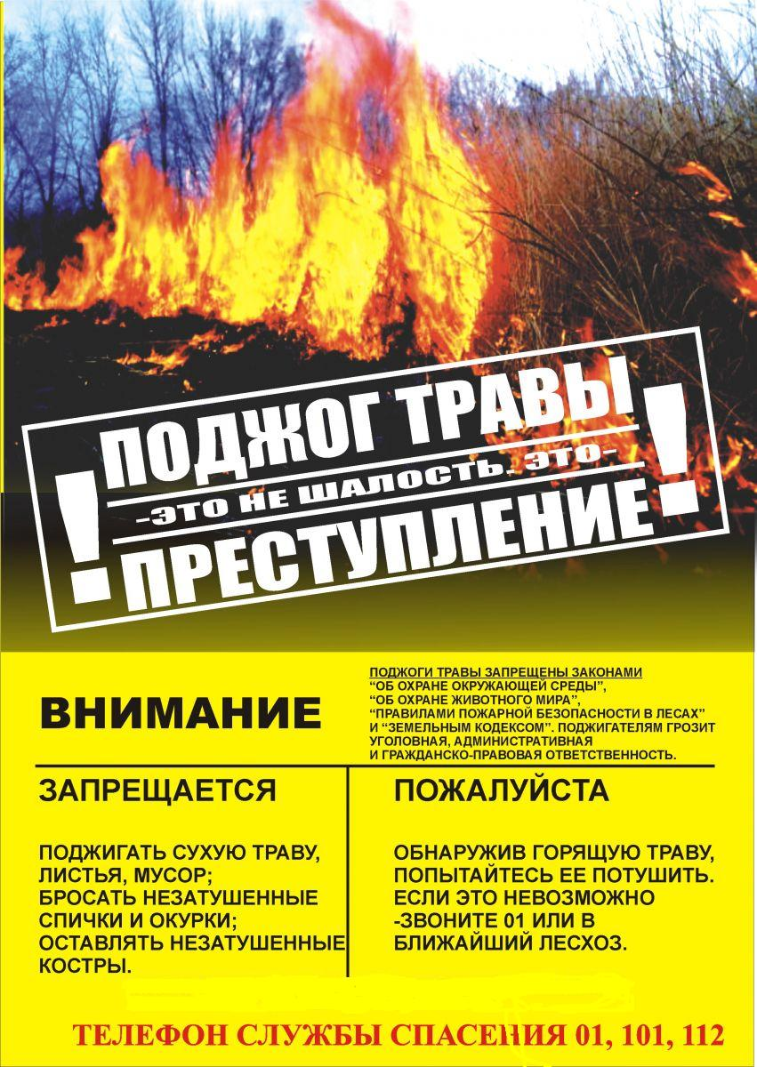

**ИНФОРМАЦИЯ СЛУЖБЫ «01»**

С приходом теплой солнечной погоды подразделения государственной противопожарной службы сотни раз выезжают на тушение сухой травы, предотвращая угрозу распространения огня на жилые дома, хозяйственные постройки и т.д. По области от горящей травы ежегодно уничтожаются сотни строений, гибнут люди.

На тушение травы и мусора отвлекаются значительные силы и средства, неоправданно растет нагрузка на пожарные подразделения, расходуется дефицитное топливо. Все это значительно снижает уровень защищенности от пожаров предприятий всех форм собственности и населенных пунктов района, особенно в отдаленных деревнях.

При сжигании травы и мусора на своих участках многие не задумываются о последствиях. Огонь, подхваченный ветром, превращается в неуправляемую стихию, которая уничтожает все на своем пути, создает угрозу жизни людей, дачным массивам и лесному фонду. Чтобы избежать пожара и дальнейшего распространения огня необходимо содержать в чистоте прилегающую к строениям территорию, своевременно очищать ее от мусора, тары и других горючих материалов. Горючие отходы следует собирать на специально выделенных площадках в контейнеры или ящики, а затем вывозить.

**ПРАВИЛА, КОТОРЫЕ НЕОБХОДИМО СОБЛЮДАТЬ:**

**-** не разводить костры, не сжигать мусор и сухую травянистую растительность на расстоянии ближе 50 метров от зданий и сооружений;

- не оставлять на открытых площадках и во дворах емкости с легковоспламеняющимися жидкостями, баллоны с газом;

- запрещается курить и пользоваться открытым пламенем в сараях и других местах хранения сгораемых материалов;

- противопожарные разрывы не разрешается использовать под складирование материалов, оборудования и тары, для стоянки транспорта и строительства сооружений;

- запрещается пользоваться неисправными газовыми приборами;

- дорога, подъезды и проезды к зданиям, сооружениям, складам, наружным пожарным лестницам и водоисточникам всегда должны быть свободны для проезда пожарной техники, содержаться в исправном состоянии;

- у каждого жилого строения должна быть ёмкость (бочка) с водой, а в помещениях огнетушитель.

**Уважаемые жители и гости Залучского сельского поселения! Будьте осторожны с огнем, соблюдайте правила пожарной безопасности!**

**При возникновении пожара немедленно вызывайте пожарную охрану по телефону: с домашнего телефона « 01»**

**МТС, Мегафон - 112 или 010**

**Билайн, TeLe2 - 112 или 001**

**СЛУЖБА «01» НАПОМИНАЕТ!**

[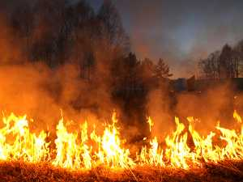](http://www.scan-interfax.ru/Document/Image?docRef=DOC:SMI2011:kprumsk_20110606_6060D4DA_1)

От невинного поджога травы люди остаются без крова, а часто и сами гибнут в огне. Пожарная служба напоминает жителям Залучского сельского поселения правила, которые позволят уберечь свое жилье и имущество от огня:

- убирайте сухую траву и мусор вокруг дома – но ни в коем случае не методом сжигания;

- соблюдайте особую осторожность при обращении с огнем;

Помните, что даже непотушенная спичка или сигарета, брошенная в траву, может послужить причиной возгорания и привести к серьезному пожару;

- если вы заметили огонек где-то на поле, пусть даже в нескольких сотнях метрах от вашего дома, не поленитесь его потушить. По сухой траве огонь, способен проходить огромные расстояния и создать угрозу строениям и целым населенным пунктам;

- не поджигайте сухую траву на полях или полянах в лесу. Если вы увидели, как это делают другие, постарайтесь их остановить и объяснить, чем опасны травяные палы;

- при обнаружении возгорания тотчас же принимайте меры к его тушению. В случае, когда ликвидировать возгорание своими силами не удается, незамедлительно звоните по телефону «01» или «112».

**ПОМНИТЕ: нарушение правил пожарной безопасности, в соответствии с законодательством, ведет к административной и уголовной ответственности. Не пренебрегайте правилами пожарной безопасности. Вышедший из под контроля огонь, жесток и безжалостен, он уничтожает все на своем пути.**

# ***Правила поведения населения при лесных пожарах***

**Правила поведения населения при лесных пожарах**

**Основные причины лесных пожаров**

Виновником лесных пожаров чаще всего является человек. Большинство пожаров возникает в результате сельскохозяйственных палов, сжигания мусора, в местах пикников, сбора грибов и ягод, во время охоты, от брошенной горящей спички, непотушенной сигареты. Во время выстрела охотника вылетевший из ружья пыж начинает тлеть, поджигая сухую траву. Не полностью потушенный костер в лесу служит причиной больших последующих бедствий. В зависимости от того, в каких частях леса распространяется огонь, лесные пожары принято подразделять на низовые (по количеству составляют до 90%), верховые и подземные.

**В лесу соблюдайте следующие правила:**

**В пожароопасный период в лесу запрещается:**

* разводить костры, использовать мангалы, другие приспособления для приготовления пищи;
* курить, бросать горящие спички, окурки, вытряхивать из курительных трубок горящую золу;
* стрелять из оружия, использовать пиротехнические изделия;
* оставлять в лесу промасленный или пропитанный бензином, керосином или иными горючими веществами обтирочный материал;
* заправлять топливом баки работающих двигателей внутреннего сгорания, выводить для работы технику с неисправной системой питания двигателя, а также курить или пользоваться открытым огнем вблизи машин, заправляемых топливом;
* оставлять на освещенной солнцем поляне бутылки, осколки стекла, другой мусор;
* выжигать траву, а также стерню на полях.

Лица, виновные в нарушении правил пожарной безопасности, в зависимости от характера нарушений и их последствий, несут дисциплинарную, административную или уголовную ответственность.

**Что делать, если вы оказались в зоне лесного пожара?**

Если пожар низовой или локальный, можно попытаться потушить пламя самостоятельно - сбить его, захлестывая ветками лиственных пород, заливая водой, забрасывая влажным грунтом затаптывая ногами. При тушении пожара действуйте осмотрительно, не уходите далеко от дорог и просек, не теряйте из виду других участников, поддерживайте с ними зрительную и звуковую связь.

Если у вас нет возможности своими силами справиться с локализацией и тушением пожара:

* немедленно предупредите всех находящихся поблизости о необходимости выхода из опасной зоны;
* организуйте выход людей на дорогу или просеку, широкую поляну, к берегу реки или водоема, в поле;
* выходите из опасной зоны быстро, перпендикулярно направлению движения огня;
* если невозможно уйти от пожара, войдите в водоем или накройтесь мокрой одеждой;
* оказавшись на открытом пространстве или поляне, дышите, пригнувшись к земле, - там воздух менее задымлен;
* рот и нос при этом прикройте ватно-марлевой повязкой или тканью;
* после выхода из зоны пожара сообщите о месте, размерах и характере в противопожарную службу, администрацию населенного пункта, лесничество.

**Если есть вероятность приближения огня к вашему населенному пункту, подготовьтесь к возможной эвакуации:**

* поместите документы, ценные вещи в безопасное, доступное место;
* подготовьте к возможному экстренному отъезду транспортные средства;
* наденьте хлопчатобумажную или шерстяную одежду, при себе имейте: перчатки, платок, которым можно закрыть лицо, защитные очки или другие средства защиты глаз;
* подготовьте запас еды и питьевой воды;
* внимательно следите за информационными сообщениями по телевидению и радио, средствами оповещения, держите связь со знакомыми в других районах вашей местности;
* избегайте паники.

Если вы обнаружили очаги возгорания, необходимо позвонить в «Службу спасения» по телефону "01" с мобильного "112".

**Правила поведения и действия населения при пожаре в населенных пунктах**

Пожар - это неконтролируемое горение, причиняющее материальный ущерб, вред жизни и здоровью граждан, интересам общества и государства. Главными факторами пожара, приводящими к гибели людей и причиняющими материальный ущерб, являются высокая температура и токсичный состав продуктов горения. При пожаре нужно опасаться также обрушений конструкций зданий, взрывов технологического оборудования и приборов, провалов в прогнивший пол здания или грунт, падения подгоревших деревьев. Опасно входить в зону задымления.

Чтобы избежать пожара, необходимо знать основные причины его возникновения:

* неосторожное обращение с огнем - при неосторожном курении, пользовании в помещениях открытым пламенем,
* разведение костров вблизи строений, небрежность в обращении с предметами бытовой химии, легковоспламеняющимися жидкостями. Источником повышенной пожарной опасности являются балконы, лоджии, сараи, гаражи, захламленные вещами.

Пожары от электроприборов возникают в случае перегрузки сети мощными потребителями, при неверном монтаже или ветхости электросетей, при пользовании неисправными электроприборами или приборами с открытыми спиралями и оставлении их без присмотра.

Оставленные без присмотра топящиеся печи, применение для их розжига бензина, отсутствие противопожарной разделки.

Пожары от детской шалости с огнем. Виноваты в этом чаще взрослые, которые оставляют детей одних дома, не прячут спички, не контролируют действия и игры детей.

Пожары на транспорте при неисправных электро- и топливных приборах.

Нарушение правил проведения электро- газосварочных и огневых работ - частая причина пожаров.

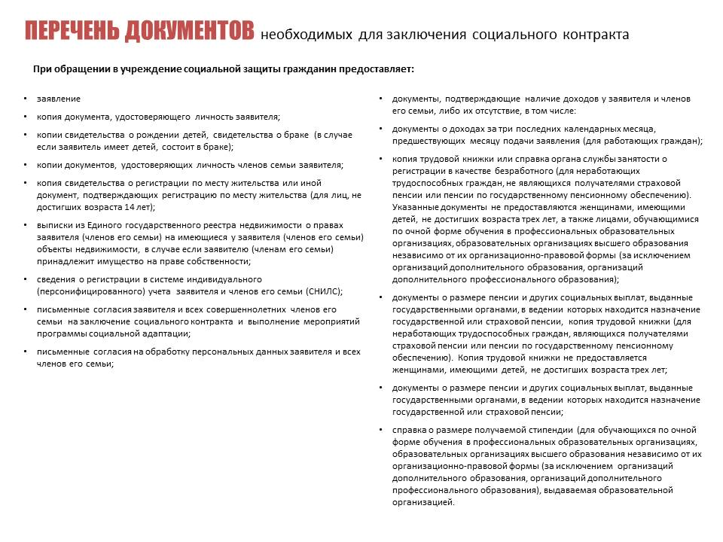

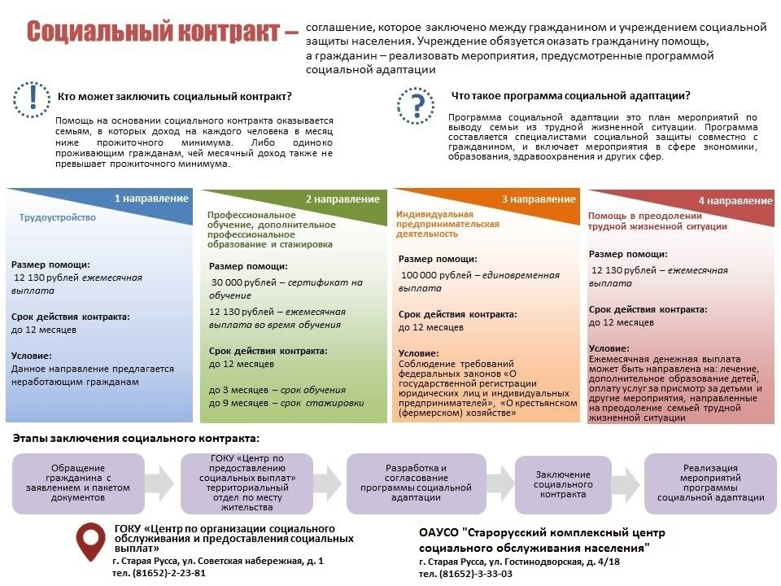

|  |  |  |
| --- | --- | --- |
| **Муниципальная газета**  **«Залучский вестник»** | **Адрес редакции-издателя: 175224**  **Новгородская область, Старорусский район**  **с. Залучье, ул. Рендакова, д. 12**  **E-mail: zaadmin@novgorod.net**  **Главный редактор: В.А.Кондратьев**  **Телефон: 74-225**  **Факс: 74-291** | **Номер газеты подписан к печати**  **16.03.2020г. в 16.00 часов**  **Тираж 5 экземпляров**  **Материалы этого выпуска публикуются бесплатно** |